Przygotowanie lepszych podróży na trasie Lubartów – Parczew
Dla pasażerów wygodne perony na 8 stacjach i przystankach, nowe przystanki w Laskach i Berejowie, sprawne przejazdy towarowe i wyższy poziom bezpieczeństwa– takie będą m.in. efekty przebudowy odcinka Lubartów – Parczew. PKP Polskie Linie Kolejowe S.A. ogłosiły przetarg na remont trasy nr 30 na odcinku Lubartów – Parczew. Szacowana wartość prac ok. 70 mln zł.
W ramach inwestycji przebudowane zostaną stacje i przystanki: Parczew, Parczew Kolejowa, Gródek, Zabiele, Brzeźnica Bychawska, Tarło, Pałecznica, Ciecierzyn. Obiekty zyskają nowe, wygodniejsze perony wraz z dojściami uwzględniającymi dostęp dla osób o ograniczonej możliwości poruszania się, wiatami, oświetleniem i czytelnym oznakowaniem. Lepszy dostęp do kolei zapewni budowa dwóch nowych przystanków osobowych w miejscowościach Laski oraz Berejów.
Prace na 10 przejazdach kolejowo-drogowych zwiększą poziom bezpieczeństwa pasażerów pociągów i kierowców. Szczególnie dla ruchu towarowego ważne będą roboty na 15 obiektach inżynieryjnych, w tym i 9 mostach. Efektem będzie dostosowanie ich do większych obciążeń, co umożliwi przewóz cięższych ładunków. Nastąpi wymiana rozjazdów, które zostaną wyposażone w urządzenia elektrycznego ogrzewania, zapewniające sprawny przejazd pociągów m.in. w okresie zimowym.
Nowe urządzenia sterowania ruchem kolejowym umożliwią obsługę większej liczby składów. Dzięki przebudowie układu torowego pociągi pasażerskie przyspieszą na całym odcinku do 120 km/h, zaś pociągów towarowych 80 km/h.
Przetarg pn. „Zaprojektowanie i wykonanie robót dla zadania pn. „Prace na linii kolejowej nr 30 na odcinku Lubartów – Parczew” realizowanego w ramach projektu „Rewitalizacja linii kolejowej nr 30 na odcinku Lubartów – Parczew” ogłoszony został 13 lutego br. Realizację zadania zaplanowano w latach 2019-2021. Inwestycja jest finansowana z Regionalnego Programu Operacyjnego Województwa Lubelskiego.
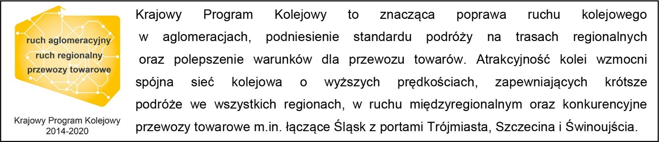
Kontakt dla mediów:
Mirosław Siemieniec
Rzecznik prasowy
PKP Polskie Linie Kolejowe S.A.
rzecznik@plk-sa.pl
694 480 239

